Курсовая работа «Колоссальный Кит»

Постановка задачи
Один из известных исследователей русского фольклора А. Н. Афанасьев писал: «Между нашим простонародьем существует предание, что мир стоит на спине колоссального Кита, и когда чудовище это, подавляемое тяжестью земного круга, поводит хвостом — то бывает землетрясение». Каковы же были размеры этого Кита, что он мог удерживать Землю на плаву?



Идеализация
- Земля (по преданию) представляет собой полусферу.
- Кита представим в виде цилиндра, диаметр которого в 10 раз меньше его длины.
- Предположим, что Кит и Земля находятся в одном гравитационном поле (как объяснить возникновение этого поля, в рамках данной задачи нас не интересует).
- Кит полностью погружается в воду.

Выбор переменных и констант
– длина кита;
– радиус кита;
– радиус Земли;
– плотность земных пород;
– плотность кита;
– плотность воды.

Построение математической модели
Кит – существо сложной геометрической формы. Для простоты вычислений представим его в виде цилиндра, на который, как мне показалось, он больше всего похож. Если длина Кита , а диаметр цилиндра в 10 раз меньше его длины (по идеализации модели), то его радиус .
Чтобы жизнь на Земле-полусфере была возможной, необходимо, чтобы она находилась на плаву, а не в воде. В то же время, расположение Кита не так важно. Тогда существование описанной конструкции возможно, если суммарная масса Кита и Земли не больше массы воды в объеме Кита.
Объем цилиндра:
Так как Кит представляет собой цилиндр, то его объем:
Масса вычисляется как
Тогда масса Кита:
Объем полусферы:
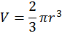
Тогда масса Земли:
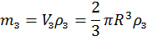
Масса воды в объеме Кита:
Запишем необходимое условие существования этой конструкции:
Подставим значения:
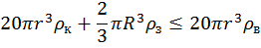
Так как необходимо найти размеры Кита, достаточно вычислить радиус цилиндра.
Выразим из формулы радиус .
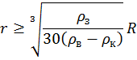
Подставим численные значения:
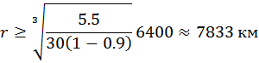
Тогда длина кита:

Построение модели в среде Matlab
Построим график зависимости размеров Кита от радиуса Земли.
Пусть радиус Земли меняется от 1000 км до 10000 км.
R = 1000:100:10000;
rz = 5.5;
rv = 1;
rk = 0.9;
r = R*(rz./(30*(rv-rk))).^(1/3);
L = 20.*r;
figure(1)
plot(R,L)
hold on
title('Зависимость длины Кита от радиуса Земли')
ylabel('L - длина Кита, км')
xlabel('R - радиус Земли, км')
grid on
plot(6400,156660,'*r')

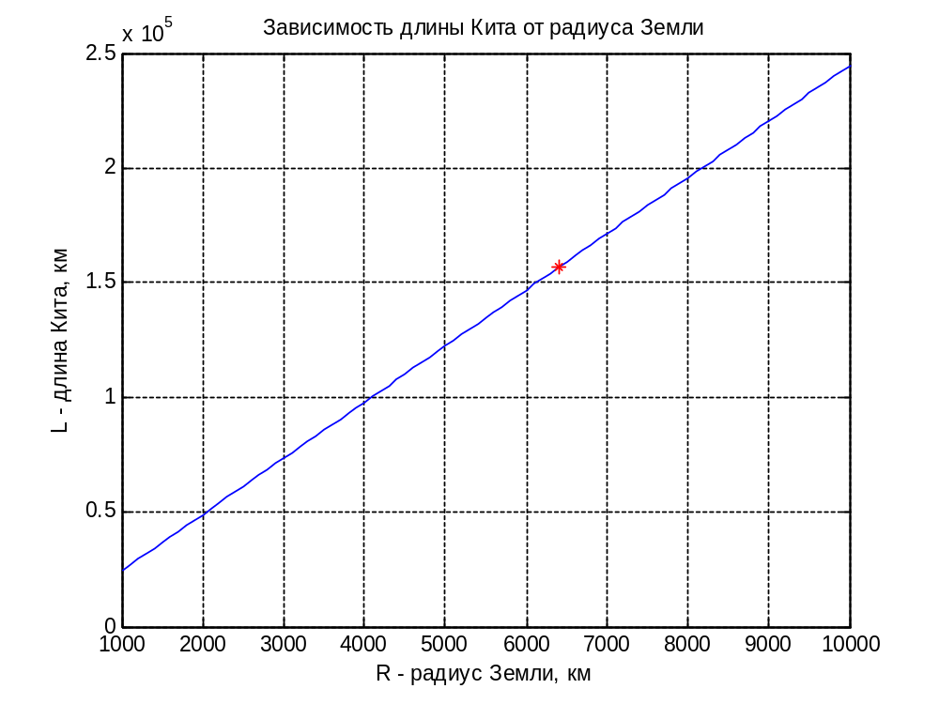

Вывод
По графику видно, что зависимость длины Кита от радиуса Земли прямо пропорциональна, что и не удивительно.
В данной работе слишком грубые допущения: Кит представлен в виде цилиндра, указаны средние значения плотности как Земли, так и Кита. В действительности полученная оценка значения длины Кита несколько занижена, так как для устойчивого плавания, необходимо, чтобы Кит не полностью погружался в воду.

